**LAPORAN PRAKTIKUM**

**SORTING DALAM BAHASA C**



Oleh:

Nama : Muhammad Ajra Zemima Muda

NIM : 2023903430022

Kelas : TRKJ 1.C

Jurusan : Teknologi Informasi dan Komputer

Program Studi : Teknologi Rekayasa Komputer Jaringan

Dosen Pembimbing : Indrawati, SST. MT



**POLITEKNIK NEGERI LHOKSEUMAWE**

**TAHUN AJARAN 2023/2024**

**LEMBAR PENGESAHAN**

No. Praktikum : 10 /TIK/TRKJ-1C/ Data Structure And Algorithms Practice

Judul : Laporan Pratikum Sorting

Nama : Muhammad Ajra Zemima Muda

NIM : 2023903430022

Kelas : TRKJ-1C

Jurusan : Teknologi Informasi Dan Komputer

Prodi : Teknologi Rekayasa Komputer Jaringan

Tanggal Praktikum : 20 November 2023

Tanggal Penyerahan : 27 November 2023

|  |
| --- |
| Buketrata, 27 November 2023 |
| Dosen Pembimbing, |
| Indrawati, SST.MT |
| Nip. 19740815 200112 2 001 |

* 1. **PENDAHULUAN**

## Tujuan

1. Mampu menguasai konsep penulisan program Sorting dalam bahasa C.
2. Mampu mengimplementasi program Sorting dalam bahasa C.
3. Mampu menyelesaikan masalah dengan memanfaatkan Sorting dalam bahasa C.

## Alat dan Bahan:

* Komputer atau Laptop Dengan Kompiler C (GCC)
* Editor Teks (Misalnya Notepad ++, DEV – C++)
* Buku Panduan atau Materi Pratikum
* Kertas dan Pensil
* Ruang Praktikum

## Dasar Teori

Dasar teori tentang sorting dalam bahasa C mencakup konsep bahwa Sorting merupakan sebuah proses yang sangat penting dalam dunia pemrograman dan ilmu komputer. Proses ini melibatkan penyusunan kembali suatu himpunan objek dengan menggunakan aturan tertentu. Tujuan dari sorting adalah untuk mengorganisir data secara terstruktur sehingga memudahkan akses dan pencarian informasi. Sorting juga dapat dianggap sebagai sebuah algoritma, yaitu langkah-langkah sistematis yang digunakan untuk meletakkan kumpulan elemen data ke dalam urutan tertentu berdasarkan satu atau beberapa kunci dalam tiap-tiap elemen. Dalam konteks sorting, terdapat dua macam urutan yang umum digunakan, yaitu urutan naik (ascending) dan urutan turun (descending). Urutan naik mengurutkan data dari nilai terkecil hingga nilai terbesar, sementara urutan turun mengurutkan data dari nilai terbesar hingga nilai terkecil. Pemilihan jenis urutan tergantung pada kebutuhan dan konteks penggunaan data tersebut.

Beberapa metode pengurutan yang umum digunakan dalam bahasa pemrograman C mencakup metode pengurutan gelembung (bubble sort) dan metode pengurutan pilih (selection sort). Metode pengurutan gelembung bekerja dengan cara membandingkan dan menukar elemen data secara berurutan hingga seluruh himpunan data terurut. Sedangkan metode pengurutan pilih memilih elemen dengan nilai terkecil atau terbesar secara berulang-ulang dan menukarnya dengan elemen di posisi tertentu hingga seluruh himpunan data terurut. Dengan kemajuan teknologi dan kebutuhan akan pengolahan data yang semakin kompleks, pemahaman yang mendalam terhadap algoritma sorting menjadi kunci dalam pengembangan perangkat lunak yang efisien dan responsif.

* 1. **URAIAN PRAKTIKUM**

1. **Babble Short**
2. **Program:**

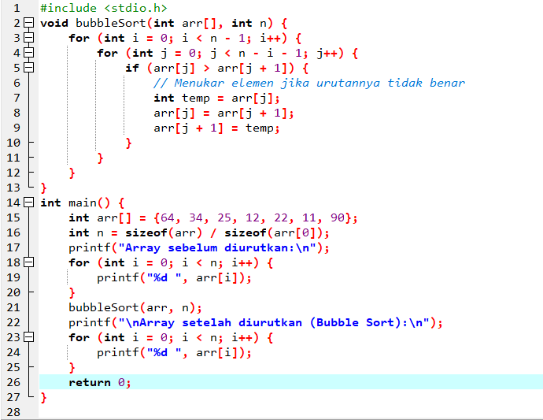

Gambar 0 1.Program

1. **Output:**

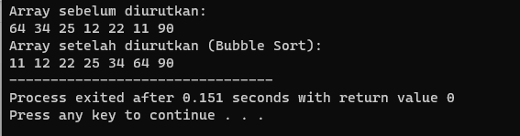

Gambar 0 2.Hasil Output

1. **Analisa:**
2. Fungsi Bubble Sort:

* Fungsi ini menerima dua parameter, yaitu array arr yang akan diurutkan dan jumlah elemen dalam array (n).
* Menggunakan nested loop untuk membandingkan dan menukar elemen-elemen array secara berpasangan.
* Jumlah iterasi luar (i) mengatur sejauh mana elemen array telah terurut, sedangkan jumlah iterasi dalam (j) digunakan untuk membandingkan dan menukar elemen-elemen yang berdekatan.

1. Fungsi main:

* Mendeklarasikan array arr yang berisi bilangan bulat.
* Menghitung jumlah elemen dalam array menggunakan sizeof dan membaginya dengan ukuran satu elemen.
* Menampilkan array sebelum diurutkan.
* Memanggil fungsi bubbleSort untuk mengurutkan array.
* Menampilkan array setelah diurutkan menggunakan algoritma Bubble Sort.

1. **Insertion Short**
2. **Program:**

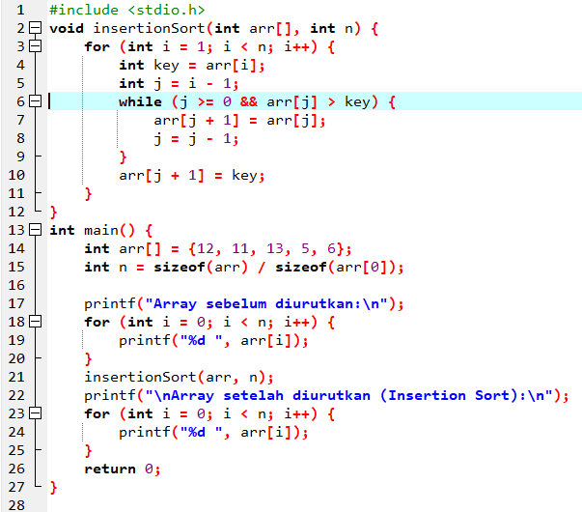

Gambar 0 3.Program

1. **Output:**

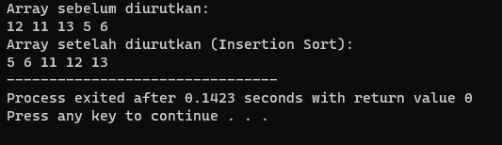

Gambar 0 4.Hasil Output

1. **Analisanya:**
2. Fungsi insertionSort:

* Fungsi ini menerima dua parameter, yaitu array arr yang akan diurutkan dan jumlah elemen dalam array (n).
* Menggunakan loop luar untuk menelusuri seluruh array, dimulai dari elemen kedua.
* Pada setiap iterasi luar, elemen saat ini (key) dibandingkan dengan elemen-elemen di bagian yang sudah terurut dari array, dan elemen-elemen yang lebih besar dipindahkan ke posisi yang lebih belakang.
* Proses ini diulang hingga seluruh array terurut.

1. Fungsi main:

* Mendeklarasikan array arr yang berisi bilangan bulat.
* Menghitung jumlah elemen dalam array menggunakan sizeof dan membaginya dengan ukuran satu elemen.
* Menampilkan array sebelum diurutkan.
* Memanggil fungsi insertionSort untuk mengurutkan array.
* Menampilkan array setelah diurutkan menggunakan algoritma Insertion Sort.

1. **Selection Short**
2. **Program**

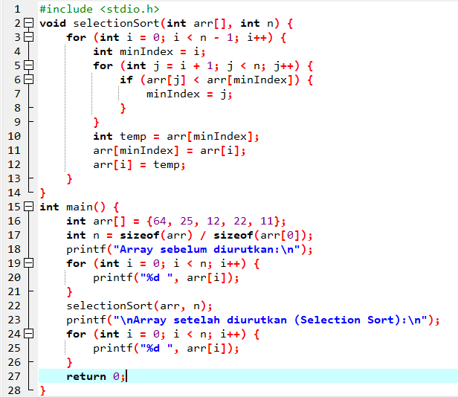

Gambar 0 5.Program

1. **Output:**

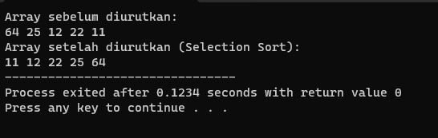

Gambar 0 6.Hasil Output

1. **Analisa:**
2. Fungsi Selection Sort:

* Fungsi ini menerima dua parameter, yaitu array arr yang akan diurutkan dan jumlah elemen dalam array (n).
* Menggunakan dua loop bersarang untuk mencari nilai terkecil di antara elemen-elemen yang belum terurut.
* Pada setiap iterasi luar, mencari indeks elemen terkecil pada array yang belum terurut dan menukarnya dengan elemen pertama pada iterasi saat ini.

1. Fungsi main:

* Mendeklarasikan array arr yang berisi bilangan bulat.
* Menghitung jumlah elemen dalam array menggunakan sizeof dan membaginya dengan ukuran satu elemen.
* Menampilkan array sebelum diurutkan.
* Memanggil fungsi selectionSort untuk mengurutkan array.
* Menampilkan array setelah diurutkan menggunakan algoritma Selection Sort.
  1. **PENUTUP**

1. **Kesimpulan**

Praktikum ini memberikan pemahaman praktis tentang implementasi algoritma pengurutan dalam bahasa C dan pentingnya memilih algoritma yang sesuai dengan karakteristik data yang diurutkan. Pemahaman ini dapat membantu dalam pengembangan dan pemilihan algoritma pengurutan yang efisien dalam proyek-proyek pemrograman.

**DAFTAR PUSTAKA**

<https://id.scribd.com/doc/314161174/Laporan-Pemograman-Bahasa-C-Sorting>

<https://www.academia.edu/29021842/LAPORAN_PRAKTIKUM_II_SORTING_PENGURUTAN_SORTING_PENGURUTAN>

<https://www.sanfoundry.com/c-program-sort-array-ascending-order/>